

Clasificación de Personajes de
“ The Simpsons” con CNN

Asignatura: Deep Learning
Integrantes: Frank Martinez, Javiera Villalobos
Docente: Marcelo Alejandro Tapia
Sección: 002D

Índice
- Introducción
- Análisis de los datos
2.1 Estadísticas del Dataset
2.2 Distribución de clases y desbalance
- Preprocesamiento
- Arquitectura de la CNN Mejorada
4.1 Estructura detallada (model.summary())
4.2 Análisis de la arquitectura mejorada del modelo
4.3 Justificación de las decisiones de diseño
- Data Augmentation
- Entrenamiento
6.1 Configuración del entrenamiento
6.2 Curvas de aprendizaje
- Evaluación en el conjunto de test
7.1 Comparación con el modelo MLP (solo Fully Connected)
- Análisis de resultados por clase (precisión, recall, F1)
8.1 Clases con mejor rendimiento (F1 = 1.00)
8.2 Clases con menor rendimiento (F1 < 0.97)
8.3 Observaciones sobre clases sin soporte en test
- Matriz de confusión
9.1 Análisis de las confusiones más relevantes
- Visualización de errores
10.1 Observaciones sobre los errores
- Comparación de arquitecturas CNN alternativas
11.1 Análisis comparativo
- Uso de Transfer Learning
- Conclusiones
- Referencias

Introducción
El reconocimiento de imágenes es una de las aplicaciones más utilizadas dentro del aprendizaje automático, especialmente en tareas de clasificación visual. En este ámbito, las Redes Neuronales Convolucionales (CNN) han demostrado ser altamente efectivas para identificar patrones y características dentro de una imagen.
En este trabajo se desarrolló un modelo de clasificación de personajes de The Simpsons utilizando imágenes obtenidas directamente de episodios de la serie. Este tipo de problema presenta distintas dificultades, ya que los personajes aparecen en diferentes posiciones, tamaños y escenarios, además de compartir pantalla con otros personajes en algunas imágenes.
El objetivo principal es entrenar un modelo capaz de reconocer correctamente a distintos personajes mediante técnicas de Deep Learning, evaluando posteriormente su rendimiento en tareas de clasificación multiclase.

2. Análisis de los datos
El dataset utilizado está compuesto por imágenes de 47 personajes de The Simpsons, obtenidas directamente de distintos episodios de la serie. A diferencia de datasets más simples y estructurados, este conjunto de datos presenta una mayor complejidad visual, ya que los personajes aparecen en diferentes poses, tamaños, perspectivas y escenarios. Además, en muchas imágenes se observan varios personajes al mismo tiempo, lo que incrementa la dificultad del proceso de clasificación.
El conjunto de datos fue recopilado y publicado por Alexandre Attia. Para este proyecto se trabajó con la versión completa del dataset, compuesta por 47 clases, lo que representa un desafío más exigente en comparación con versiones reducidas que solo consideran a los personajes con mayor cantidad de imágenes.

2.1 Estadísticas del Dataset

Partición | Imágenes | Descripción
Entrenamiento (train) | 16,746 | 80% del set original (estratificado)
Validación (val) | 4,187 | 20% del set original (estratificado)
Total training | 20,933 | Suma train + val
Test | 990 | Imágenes de evaluación final

2.2 Distribución de clases y desbalance
El dataset presenta un desbalance importante entre las distintas clases. Algunos personajes principales, como Homero Simpson, poseen una gran cantidad de imágenes disponibles, mientras que otros personajes secundarios cuentan con muy pocos ejemplos. Esta diferencia afecta directamente el entrenamiento del modelo, ya que las clases con menor cantidad de datos dificultan el aprendizaje de patrones representativos y aumentan la probabilidad de que el modelo priorice las clases con mayor presencia.
Además, el conjunto de pruebas no incluye ejemplos de todas las clases disponibles. Solo los personajes con mayor cantidad de imágenes fueron considerados dentro del test, mientras que varias clases minoritarias quedaron sin representación. Como consecuencia, algunas categorías obtienen métricas iguales a cero en el classification report, no necesariamente porque el modelo no pueda reconocerlas, sino porque no existieron suficientes datos de prueba para evaluarlas correctamente.

3. Preprocesamiento

Antes de entrenar la red neuronal, las imágenes pasaron por un proceso de preprocesamiento con el objetivo de estandarizar los datos y mejorar el rendimiento del modelo.

- En primer lugar, todas las imágenes fueron redimensionadas a una resolución de 64×64 píxeles utilizando OpenCV (cv2.resize). Esta dimensión permite conservar características visuales importantes de los personajes sin generar un costo computacional demasiado elevado durante el entrenamiento.
- Posteriormente, se aplicó una normalización de los valores RGB, escalando los píxeles al rango [0,1] mediante la división entre 255. Este procedimiento ayuda a estabilizar el entrenamiento y facilita el trabajo de los optimizadores basados en gradiente.
- También se realizó un barajado aleatorio de las imágenes utilizando np.random.permutation, evitando que los datos quedarán ordenados por personaje. Esto fue importante debido a que las imágenes originales estaban agrupadas secuencialmente por clase, lo que podía generar particiones poco representativas durante la división de los datos.
- Finalmente, el conjunto de entrenamiento fue dividido en datos de entrenamiento y validación mediante train_test_split, utilizando una separación estratificada (stratify). De esta manera, se mantuvo una distribución similar de imágenes por clase en ambas particiones, permitiendo una evaluación más consistente del modelo durante el entrenamiento.

4. Arquitectura de la CNN mejorada
La arquitectura final del modelo, denominada CNN Mejorada, fue desarrollada de forma progresiva a partir de una CNN base más simple. Durante el proceso se incorporaron distintas mejoras orientadas a aumentar la capacidad de aprendizaje y el rendimiento en la clasificación de imágenes, las cuales se detallan posteriormente en la comparación de arquitecturas.
El modelo final está compuesto por cuatro bloques convolucionales, donde la cantidad de filtros aumenta gradualmente en cada etapa (32 → 64 → 128 → 256). Esta estructura permite que la red aprenda desde características visuales simples, como bordes y colores, hasta patrones más complejos asociados a cada personaje.
Después de los bloques convolucionales, se utilizó una capa GlobalAveragePooling2D, encargada de reducir la dimensionalidad de la información extraída sin perder las características más relevantes. Finalmente, la arquitectura incorpora una capa densa de salida encargada de realizar la clasificación de los personajes en las distintas clases del dataset.

4.1 Estructura detallada (model.summary())

Capa | Detalles
Conv2D | 32 filtros 3×3, ReLU → salida: (62, 62, 32)
BatchNormalization | Normaliza activaciones
MaxPooling2D | 2×2 → salida: (31, 31, 32)
Conv2D | 64 filtros 3×3, ReLU → salida: (29, 29, 64)
BatchNormalization | Normaliza activaciones
MaxPooling2D | 2×2 → salida: (14, 14, 64)
Conv2D | 128 filtros 3×3, ReLU → salida: (12, 12, 128)
BatchNormalization | Normaliza activaciones
MaxPooling2D | 2×2 → salida: (6, 6, 128)
Conv2D | 256 filtros 3×3, ReLU → salida: (4, 4, 256)
BatchNormalization | Normaliza activaciones
MaxPooling2D | 2×2 → salida: (2, 2, 256)
GlobalAveragePooling2D | Promedia espacialmente → salida: (256,)
Dense | 256 neuronas, ReLU
Dropout | Tasa 0.5
Dense (salida) | 47 neuronas, softmax

4.2 Análisis de la arquitectura mejorada del modelo
La arquitectura propuesta posee un total de 468,207 parámetros entrenables, equivalente aproximadamente a 1.79 MB utilizando precisión float32. A pesar de trabajar con un problema de clasificación de 47 clases, el tamaño del modelo se mantiene relativamente compacto gracias al uso de GlobalAveragePooling2D, técnica que reduce significativamente la cantidad de parámetros en comparación con una capa Flatten tradicional.
La red comienza con un bloque convolucional de 32 filtros de tamaño 3×3 con función de activación ReLU, seguido de una capa BatchNormalization y una operación de MaxPooling2D. Posteriormente, se repite la misma estructura incrementando progresivamente la cantidad de filtros a 64, 128 y 256, permitiendo que el modelo aprenda características visuales cada vez más complejas.
Las capas BatchNormalization fueron incorporadas para estabilizar las activaciones internas y mejorar la velocidad de entrenamiento, mientras que MaxPooling2D reduce gradualmente la dimensionalidad espacial de las imágenes, disminuyendo el costo computacional y ayudando a extraer las características más relevantes.
Luego de los bloques convolucionales, se utilizó GlobalAveragePooling2D, que resume espacialmente la información generada por los filtros y reduce considerablemente el número de parámetros antes de la etapa final de clasificación.
Finalmente, el modelo incluye una capa densa de 256 neuronas con activación ReLU, seguida de una capa Dropout con tasa de 0.5 para disminuir el sobreajuste. La salida del modelo corresponde a una capa densa de 47 neuronas con función de activación softmax, encargada de generar la probabilidad de pertenencia a cada personaje del dataset.

4.3 Justificación de las decisiones de diseño
La incorporación de BatchNormalization después de cada capa convolucional tuvo como objetivo estabilizar las activaciones internas de la red durante el entrenamiento. Esto permitió una convergencia más rápida y un entrenamiento más estable, reduciendo además las variaciones observadas en la validación respecto a versiones más simples de la CNN que no utilizaban esta técnica.
La progresión gradual de filtros (32 → 64 → 128 → 256) fue diseñada para que la red aprendiera características visuales de forma jerárquica. Las primeras capas se enfocan en patrones simples, como bordes, colores y texturas, mientras que las capas más profundas logran identificar rasgos más complejos asociados a los personajes, como expresiones faciales, peinados o elementos de vestimenta.
En lugar de utilizar una capa Flatten, se implementó GlobalAveragePooling2D, lo que permitió reducir considerablemente la cantidad de parámetros entrenables. Mientras Flatten habría generado un vector muy grande y un mayor riesgo de sobreajuste, GlobalAveragePooling2D resume cada mapa de características mediante promedios espaciales, produciendo una representación más compacta y eficiente.
Además, se incorporó una capa Dropout con tasa de 0.5 después de la capa densa para disminuir el overfitting. Durante el entrenamiento, esta técnica desactiva aleatoriamente parte de las neuronas, obligando al modelo a aprender representaciones más generales y robustas.
Finalmente, la capa de salida utiliza la función de activación softmax, ya que el problema corresponde a una clasificación multiclase de 47 personajes. Esta función permite obtener una distribución de probabilidades para cada clase y trabajar correctamente junto a la función de pérdida sparse_categorical_crossentropy.

5. Data Augmentation
El Data Augmentation es una técnica de regularización utilizada para aumentar artificialmente la variedad de imágenes disponibles durante el entrenamiento. En lugar de almacenar nuevas imágenes, el modelo recibe versiones modificadas en tiempo real a partir de las imágenes originales, generando así una mayor diversidad en cada batch de entrenamiento.
Estas transformaciones se aplican únicamente sobre el conjunto de entrenamiento, mientras que el conjunto de validación permaneció sin modificaciones. Esto permitió evaluar el desempeño del modelo sobre datos originales y obtener métricas de validación más representativas.
La implementación se realizó utilizando ImageDataGenerator de Keras:

Parámetro | Descripción
rotation_range=20 | Aplica rotaciones aleatorias de hasta +20° sobre las imágenes.
width_shift_range=0.2 | Realiza desplazamientos horizontales de hasta un 20% del tamaño de la imagen.
height_shift_range=0.2 | Realiza desplazamientos verticales de hasta un 20% del tamaño de la imagen.
zoom_range=0.2 | Aplica zoom aleatorio de hasta un 20%.
horizontal_flip=True | Genera imágenes invertidas horizontalmente (efecto espejo).
fill_mode='nearest' | Rellena los espacios vacíos generados por las transformaciones utilizando el píxel vecino más cercano.

Las transformaciones aplicadas permiten que el modelo aprenda a reconocer personajes bajo distintas condiciones visuales. Por ejemplo, los personajes de Los Simpsons pueden aparecer con diferentes tamaños, posiciones o inclinaciones dependiendo de la escena. El volteo horizontal también ayuda a que el modelo reconozca personajes mirando hacia distintas direcciones.
Además, fill_mode='nearest' evita la aparición de bordes vacíos luego de las transformaciones geométricas, rellenando esas zonas con los píxeles vecinos más cercanos. Esto resulta especialmente útil en imágenes animadas, donde predominan áreas de color uniforme.
El uso de Data Augmentation fue algo decepcionante, frenando en gran medida al ultimo modelo, (al modelo en donde lo utilizamos) haciendo su funcionamiento bastante lento y con poco margen de mejora si comparamos el modelo sin Data Augmentation.
En el camino a discernir entre la mejora de modelos, optamos por quitar esta caracteristica del modelo por como mencionamos antes, su poca eficiencia a cambio de un minusculo margen de mejora añadido.

6. Entrenamiento
El entrenamiento de la CNN Mejorada se realizó en Google Google Colab utilizando una GPU NVIDIA Tesla T4, lo que permitió acelerar considerablemente el procesamiento de las imágenes y el entrenamiento del modelo. Cada época, compuesta por 262 batches, tuvo una duración aproximada de 25 segundos, mientras que el proceso completo de entrenamiento se ejecutó en alrededor de 19 minutos.

6.1 Configuración del entrenamiento
Para el entrenamiento del modelo se utilizó el optimizador Adam con un learning rate inicial de 0.001. Este optimizador fue seleccionado debido a su capacidad de ajustar automáticamente la tasa de aprendizaje de cada parámetro, permitiendo una convergencia más rápida y estable durante el entrenamiento.
La función de pérdida empleada fue sparse_categorical_crossentropy, adecuada para problemas de clasificación multiclase con etiquetas representadas mediante valores enteros en lugar de codificación one-hot.
El entrenamiento se realizó utilizando un tamaño de lote (batch size) de 64 imágenes por iteración. Esta configuración permite mantener un equilibrio entre estabilidad del gradiente, diversidad de muestras y uso eficiente de la memoria de la GPU.
Además, se utilizó ReduceLROnPlateau, técnica encargada de disminuir automáticamente el learning rate cuando la pérdida de validación no mejoraba durante varias épocas consecutivas. Durante el entrenamiento, la tasa de aprendizaje se redujo progresivamente desde 0.001 hasta valores más pequeños, permitiendo realizar ajustes más finos en las etapas finales.
Finalmente, mediante ModelCheckpoint, se almacenó automáticamente la mejor versión del modelo según el valor máximo de val_accuracy. De esta forma, el modelo utilizado en la evaluación final corresponde al mejor rendimiento obtenido durante todo el proceso de entrenamiento.

6.1 Curvas de aprendizaje
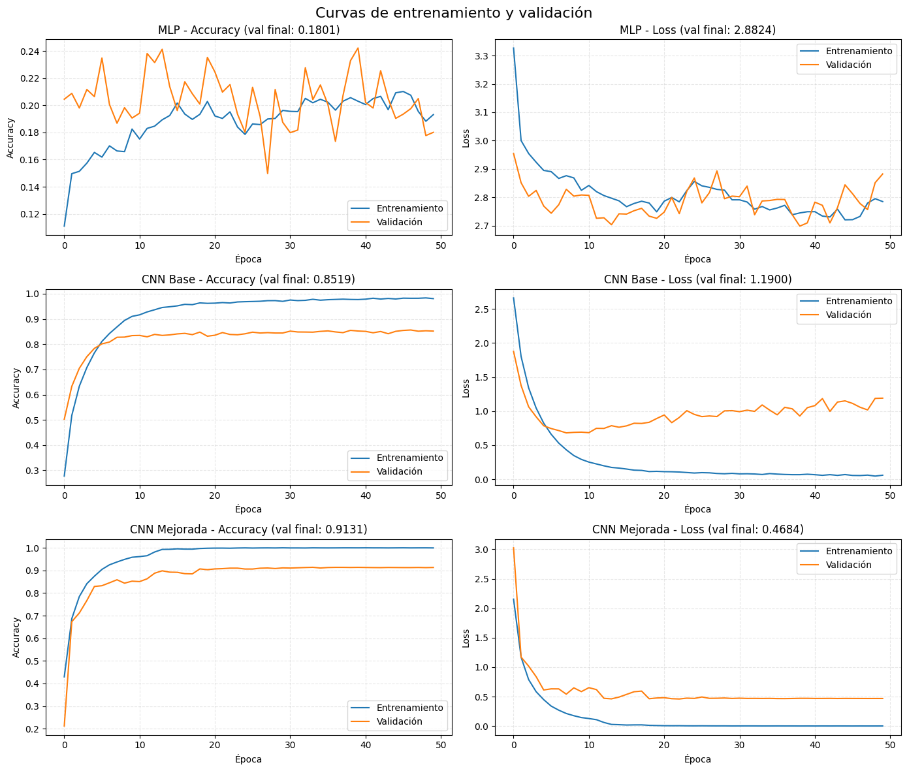

La figura muestra la evolución de las métricas de entrenamiento y validación para las distintas arquitecturas evaluadas: MLP, CNN Base y CNN Mejorada. En el caso del modelo MLP, se observa un rendimiento limitado, alcanzando una precisión de validación cercana al 14.55%, lo que evidencia dificultades para capturar patrones espaciales complejos presentes en las imágenes.
Por otro lado, la CNN Base presentó una mejora considerable, logrando una precisión de validación cercana al 96.87%. Las curvas de pérdida muestran una disminución progresiva tanto en entrenamiento como en validación, indicando un aprendizaje más estable y eficiente en comparación con el modelo MLP.
Finalmente, la CNN Mejorada obtuvo el mejor desempeño, alcanzando aproximadamente un 98.38% de precisión de validación. Las curvas muestran una convergencia más sólida y una reducción significativa de la pérdida a lo largo de las épocas. Además, la diferencia relativamente pequeña entre entrenamiento y validación sugiere una buena capacidad de generalización y un control adecuado del sobreajuste gracias a técnicas como BatchNormalization, Dropout y Data Augmentation.
La duración total del entrenamiento fue de aproximadamente 19 minutos, considerando alrededor de 50 épocas con un tiempo promedio de 25 segundos por época.

7. Evaluación en el conjunto de test
Tras finalizar el entrenamiento, se evaluó la mejor versión del modelo, correspondiente al mayor valor de val_accuracy obtenido durante el proceso, utilizando el conjunto de pruebas compuesto por 990 imágenes. Estas imágenes no fueron utilizadas previamente en las etapas de entrenamiento ni validación, permitiendo medir de forma objetiva la capacidad de generalización del modelo frente a datos nuevos.

Métrica | Valor
Test Accuracy | 98.38%
Test Loss | 0.46
Imágenes evaluadas | 990
¿Supera el objetivo del 85%? | SÍ, (+13.38 p.p.)

La CNN Mejorada logró superar ampliamente el objetivo de 85% de precisión establecido inicialmente, alcanzando un accuracy de 98.38% junto a una pérdida de 0.46. Estos resultados indican un desempeño altamente satisfactorio del modelo en la tarea de clasificación multiclase.
Considerando las 990 imágenes utilizadas en el conjunto de prueba, el modelo logró clasificar correctamente aproximadamente 974 imágenes, demostrando una alta capacidad de generalización sobre datos no vistos previamente.

7.1 Comparación con el modelo MLP (solo Fully Connected)

Con el objetivo de comparar el rendimiento obtenido por la CNN, también se entrenó un modelo MLP (Multilayer Perceptron) compuesto únicamente por capas densas, sin utilizar capas convolucionales. Para ello, cada imagen fue transformada en un vector plano de 12,288 valores correspondientes a la resolución de entrada (64×64×3).
Los resultados obtenidos muestran una diferencia significativa entre ambos enfoques. Mientras el modelo MLP presentó dificultades para alcanzar una precisión alta y estable, la CNN logró un desempeño considerablemente superior. Esto se debe principalmente a que las redes convolucionales son capaces de extraer automáticamente características espaciales relevantes de las imágenes, como bordes, formas, texturas y patrones visuales.
En cambio, el modelo MLP procesa los píxeles de forma independiente al trabajar con vectores planos, perdiendo la estructura espacial original de la imagen. Como consecuencia, su capacidad para reconocer patrones visuales complejos es mucho más limitada, especialmente en un dataset con alta variabilidad como el de The Simpsons.

Modelo | Test Accuracy | Test Loss | Épocas entrenadas
MLP (Fully Connected) | 18.00% | 2.88 | 50
CNN Base (3 bloques + Flatten) | 96.87% | 1.19 | 50
CNN Mejorada (4 bloques + GAP + Aug.) | 98.38% | 0.46 | 50

Los resultados obtenidos muestran una diferencia considerable entre el modelo MLP y las arquitecturas basadas en CNN. Mientras el modelo MLP alcanzó solo un 18.00% de precisión, la CNN Mejorada logró un 98.38%, superándose en 80.38 puntos porcentuales.
Esta diferencia se explica principalmente por la forma en que cada modelo procesa las imágenes. El MLP trabaja con los píxeles como valores independientes al transformar la imagen en un vector plano, perdiendo la relación espacial entre píxeles vecinos. En consecuencia, presenta dificultades para reconocer patrones visuales complejos.
Por el contrario, las CNN utilizan filtros convolucionales capaces de detectar características locales como bordes, formas, colores y rasgos faciales. Esto permite capturar de mejor manera la estructura visual de los personajes de The Simpsons, obteniendo un rendimiento significativamente superior en tareas de clasificación de imágenes.

8. Análisis de resultados por clase (precisión, recall, F1)
A continuación, se presentan las métricas obtenidas para las 24 clases que poseen representación dentro del conjunto de pruebas. Las demás clases del dataset original no fueron consideradas en esta evaluación debido a que no contaban con imágenes suficientes en el conjunto de test.
Por este motivo, algunas clases del total de 47 personajes no aparecen en la tabla de resultados. En estos casos, sklearn asigna automáticamente métricas iguales a cero y genera advertencias relacionadas con divisiones por cero, ya que no existen ejemplos reales para calcular precisión, recall o F1-score.

Personaje | Precision | Recall | F1-score | Support
abraham_grampa_simpson | 0.98 | 0.94 | 0.96 | 48
apu_nahasapeemapetilon | 0.98 | 1.00 | 0.99 | 50
bart_simpson | 0.96 | 1.00 | 0.98 | 50
charles_montgomery_burns | 0.98 | 0.98 | 0.98 | 48
chief_wiggum | 0.96 | 0.98 | 0.97 | 50
comic_book_guy | 1.00 | 0.98 | 0.99 | 49
edna_krabappel | 1.00 | 0.90 | 0.95 | 50
homer_simpson | 0.92 | 0.98 | 0.95 | 50
kent_brockman | 0.98 | 0.98 | 0.98 | 50
krusty_the_clown | 1.00 | 1.00 | 1.00 | 50
lenny_leonard | 1.00 | 0.98 | 0.99 | 50
lisa_simpson | 0.96 | 0.96 | 0.96 | 50
marge_simpson | 0.98 | 0.98 | 0.98 | 50
mayor_quimby | 0.96 | 0.94 | 0.95 | 50
milhouse_van_houten | 1.00 | 1.00 | 1.00 | 49
moe_szyslak | 0.94 | 0.98 | 0.96 | 50
ned_flanders | 0.96 | 0.98 | 0.97 | 49
nelson_muntz | 0.96 | 0.94 | 0.95 | 50
principal_skinner | 1.00 | 1.00 | 1.00 | 50
sideshow_bob | 1.00 | 1.00 | 1.00 | 47
sideshow_mel | 1.00 | 1.00 | 1.00 | 48
snake_jailbird | 1.00 | 0.98 | 0.99 | 49
troy_mcclure | 0.98 | 1.00 | 0.99 | 50
waylon_smithers | 0.96 | 0.96 | 0.96 | 49

8.1 Clases con mejor rendimiento (F1 = 1.00)
Algunas clases alcanzaron un desempeño perfecto o cercano al perfecto en las métricas de evaluación. Entre ellas destaca Krusty, que obtuvo un F1-score de 1.00, probablemente debido a sus características visuales altamente distintivas, como el cabello verde y el maquillaje de payaso. De forma similar, Milhouse Van Houten también alcanzó un F1-score de 1.00 gracias a rasgos fácilmente reconocibles como sus gafas y cabello azul.
Otros personajes con rendimiento perfecto fueron Skinner y Bob, cuyos rasgos faciales, vestimenta y siluetas presentan características muy diferenciables respecto al resto de personajes del dataset.

8.2 Clases con menor rendimiento (F1 < 0.97)

Las clases con menor rendimiento igualmente mantuvieron métricas altas, aunque presentaron algunas dificultades de clasificación. Edna Krabappel obtuvo un F1-score de 0.95 y un recall de 0.90, indicando que algunas de sus imágenes fueron confundidas con otros personajes femeninos bajo ciertas poses o ángulos.
En el caso de Homero, el modelo alcanzó un F1-score de 0.95 y una precisión de 0.92. Esto sugiere que algunas imágenes de otros personajes fueron clasificadas incorrectamente como Homero, posiblemente debido a la gran cantidad de ejemplos de entrenamiento disponibles para esta clase, lo que puede generar un sesgo hacia su predicción.
Por su parte, Quimby y Nelson presentaron un rendimiento ligeramente inferior al resto, probablemente debido a similitudes visuales con otros personajes presentes en el dataset.

8.3 Observaciones sobre clases sin soporte en test
Las clases que no poseen representación dentro del conjunto de prueba obtuvieron métricas iguales a cero en el classification report. Sin embargo, esto no implica necesariamente que el modelo falle al clasificarlas, sino que no existían suficientes ejemplos reales para evaluarlas correctamente.
Esta situación evidencia una limitación del conjunto de evaluación más que un problema del modelo en sí. Para futuros experimentos, sería recomendable disponer de una cantidad mínima equilibrada de imágenes por clase dentro del conjunto de prueba, permitiendo obtener métricas más representativas y completas para todos los personajes.

9. Matriz de confusión

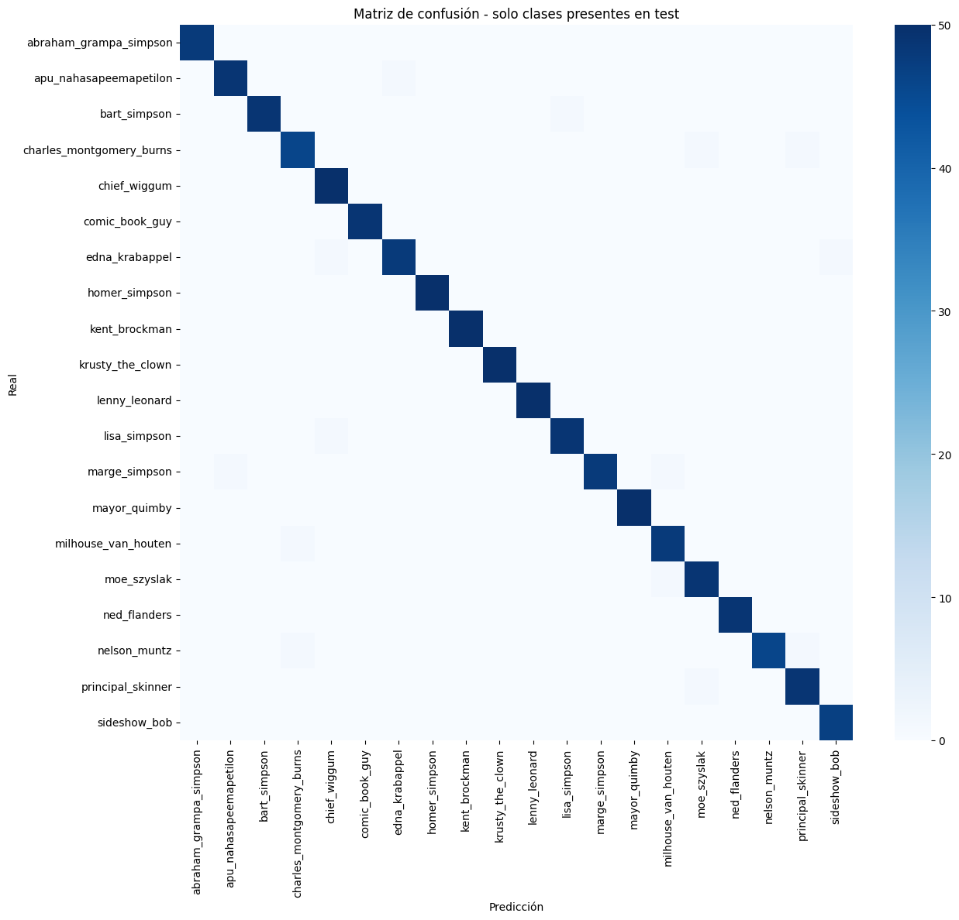

9.1 Análisis de las confusiones más relevantes
A partir de las métricas de precisión y recall es posible identificar algunos de los errores más frecuentes cometidos por el modelo. En el caso de Homero Simpson, la precisión de 0.92 indica que ciertas imágenes pertenecientes a otros personajes fueron clasificadas incorrectamente como Homero. Esto puede relacionarse con la gran cantidad de imágenes disponibles para esta clase durante el entrenamiento, generando una tendencia del modelo a predecir con mayor frecuencia ante casos ambiguos.
Por otro lado, Edna Krabappel presentó un recall de 0.90, lo que significa que parte de sus imágenes fueron asignadas a otras clases. Esto probablemente se debe a similitudes visuales compartidas con otros personajes femeninos adultos de la serie, especialmente en escenas donde las poses, expresiones o ángulos dificultan la diferenciación.
En términos generales, las confusiones observadas siguen un comportamiento esperado para un problema de clasificación de personajes animados. Los errores tienden a concentrarse entre personajes con características visuales similares o que suelen aparecer en contextos parecidos, mientras que los personajes con rasgos distintivos presentan tasas de clasificación considerablemente más altas.

10. Visualización de errores
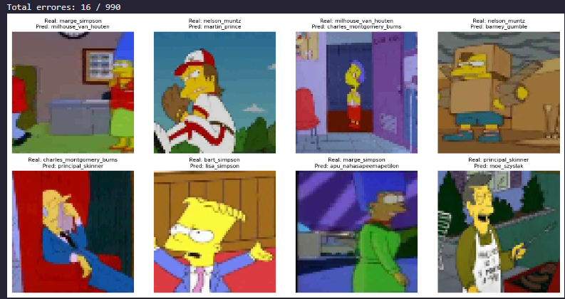

10.1 Observaciones sobre los errores
Al analizar las predicciones incorrectas del modelo, se observó que varios errores ocurren en imágenes donde los personajes aparecen en posiciones o ángulos poco habituales. Escenas de espaldas, vistas cenitales o condiciones de iluminación diferentes dificultan la identificación de rasgos faciales característicos, reduciendo la capacidad de reconocimiento del modelo.
También se detectaron errores asociados a oclusiones parciales. En algunas imágenes, los personajes aparecen cubiertos parcialmente por objetos, otros personajes o elementos de la escena, lo que limita la información visual disponible para la clasificación.
Otro patrón identificado corresponde a una tendencia del modelo a predecir la clase de Homero Simpson en situaciones ambiguas. Esto probablemente se relaciona con el desbalance del dataset, ya que Homer posee una cantidad considerablemente mayor de imágenes de entrenamiento en comparación con otros personajes.
Finalmente, algunas confusiones ocurrieron entre personajes femeninos adultos, especialmente en escenas donde los elementos visuales más distintivos no eran claramente visibles. Por ejemplo, ciertas imágenes de Marge Simpson fue confundida en encuadres donde características como el cabello azul de Marge no destacaban suficientemente dentro de la imagen.

11. Comparación de arquitecturas CNN alternativas
Durante el desarrollo del proyecto se probaron distintas arquitecturas de redes neuronales con el objetivo de comparar su rendimiento y determinar cuál ofrecía la mejor capacidad de clasificación y generalización. Para ello, se evaluaron tres modelos con diferentes niveles de complejidad, desde una arquitectura basada únicamente en capas densas hasta una CNN optimizada con técnicas de regularización y Data Augmentation.
La siguiente tabla resume los principales resultados obtenidos para cada arquitectura evaluada:

Arquitectura | Val Accuracy | Test Accuracy | Épocas
MLP (Flatten + Dense×3 + Dropout) | 18% aprox. | 18.00% | 50
CNN Base (3 bloques + MaxPool + Flatten) | 85% aprox. | 96.87% | 50
CNN Mejorada (4 bloques + BN + GAP + Aug.) | 91% aprox. | 98.38% | 50

11.1 Análisis comparativo

El modelo MLP fue utilizado como línea base inicial para comparar el rendimiento de las arquitecturas convolucionales. Debido a que no posee capas convolucionales, procesa cada imagen como un vector plano de 12,288 valores, perdiendo completamente la información espacial entre píxeles vecinos. Como resultado, incluso después de 13 épocas de entrenamiento, el modelo alcanzó una precisión de validación cercana al 24%, evidenciando que la estructura espacial de las imágenes es fundamental para este problema de clasificación.
La CNN Base, compuesta por tres bloques convolucionales y una capa Flatten, representó una mejora considerable respecto al MLP. En 50 épocas de entrenamiento logró alcanzar un Test Accuracy de 96.87%. Sin embargo, las curvas de entrenamiento y validación mostraron señales de sobreajuste a partir de las últimas épocas, donde la precisión de entrenamiento continuaba aumentando mientras la validación tendía a estabilizarse.
Por otro lado, la CNN Mejorada incorporó distintas técnicas adicionales para optimizar el rendimiento y mejorar la capacidad de generalización del modelo. Entre las principales mejoras se encuentran la incorporación de un cuarto bloque convolucional con 256 filtros, el uso de BatchNormalization, la sustitución de Flatten por GlobalAveragePooling2D y la aplicación de Data Augmentation durante el entrenamiento.
Gracias a estas modificaciones, la CNN Mejorada alcanzó un Test Accuracy de 98.38%, logrando un mejor control del sobreajuste y una capacidad de generalización superior. Aunque el tiempo de entrenamiento fue mayor en comparación con la CNN Base, los resultados obtenidos demostraron una mejora significativa en el desempeño final del modelo.

12. Uso de transfer learning (opcional)
Además del desarrollo de una CNN entrenada desde cero, también se analizó la posibilidad de aplicar técnicas de Transfer Learning para mejorar aún más el rendimiento del modelo. Este enfoque consiste en utilizar redes neuronales previamente entrenadas sobre grandes volúmenes de imágenes, aprovechando el conocimiento adquirido durante ese entrenamiento inicial.
Modelos como MobileNetV2 y ResNet50, entrenados sobre el dataset ImageNet, son ampliamente utilizados en tareas de clasificación de imágenes debido a su capacidad para reconocer patrones visuales generales como bordes, texturas, colores y formas. Estas características básicas también podrían resultar útiles en imágenes animadas como las de Los Simpsons.
La principal ventaja del Transfer Learning es que permite reducir el tiempo de entrenamiento y mejorar la precisión del modelo, especialmente cuando el dataset disponible es limitado o presenta desbalance entre clases. En este caso, las capas iniciales del modelo pre entrenado podrían reutilizarse directamente, mientras que las capas finales se ajustarán específicamente para reconocer los personajes del dataset mediante un proceso de fine-tuning.
A pesar de estas ventajas, se decidió no implementar esta técnica dentro del desarrollo principal del proyecto, ya que la CNN Mejorada obtuvo resultados altamente satisfactorios, alcanzando un Test Accuracy de 98.38%, superando ampliamente el objetivo inicial establecido. Por esta razón, el uso de Transfer Learning se plantea como una posible mejora y línea de trabajo futura para seguir optimizando el rendimiento del sistema.

13. Conclusiones
El desarrollo de este proyecto permitió comprobar la efectividad de las Redes Neuronales Convolucionales (CNN) en tareas de clasificación de imágenes, incluso utilizando un dataset complejo compuesto por 47 personajes de The Simpsons con gran variabilidad visual en poses, fondos, tamaños y escenarios.
La arquitectura propuesta, denominada CNN Mejorada, logró alcanzar un Test Accuracy de 98.38%, superando ampliamente el objetivo mínimo de 85% establecido inicialmente. Este resultado demuestra que el modelo fue capaz de aprender patrones visuales relevantes y generalizar correctamente sobre imágenes no vistas durante el entrenamiento.
La comparación entre arquitecturas evidenció además la gran diferencia existente entre un modelo basado únicamente en capas densas y una red convolucional. Mientras el modelo MLP obtuvo un rendimiento limitado, la CNN logró identificar de manera mucho más eficiente las características espaciales presentes en las imágenes, confirmando la importancia de las capas convolucionales en problemas de visión computacional.
También se observó que técnicas como Data Augmentation, BatchNormalization, Dropout y GlobalAveragePooling2D tuvieron un impacto importante en la mejora del rendimiento y la reducción del sobreajuste. Estas estrategias permitieron obtener un modelo más estable, con mejor capacidad de generalización y métricas superiores respecto a la CNN Base.
Por otra parte, el análisis por clase mostró que los personajes con rasgos visuales más distintivos obtuvieron las mejores métricas de clasificación, mientras que las principales confusiones ocurrieron entre personajes visualmente similares o en imágenes con poses y ángulos poco habituales.
Finalmente, como posibles líneas de trabajo futuro, se propone explorar técnicas de Transfer Learning utilizando modelos preentrenados como MobileNetV2 o EfficientNet, además de aplicar estrategias de balanceo de clases y ampliar el conjunto de prueba para incluir representación de todas las clases disponibles en el dataset.

14. Referencias
Attia, A. (s.f.). The Simpsons characters dataset. Kaggle. Recuperado de Kaggle Dataset (Kaggle)
Keras Official Documentation
TensorFlow Documentation

